新业务先现款后逐步开放账期，怎样让增长速度跟得上回款能力｜云上订货系统
一家新开的食材配送商为了争取连锁餐馆，销售说“先赊一个月，等客户做起来就会回款”。第一周订单四千元，第二周又四千元，经营报表的销售额很好看，采购却要每周先向上游付货款。四周后客户还没开始付款，仓库、司机和工资都要现金支撑，企业已经替客户垫了多笔货。赊销可以帮助有真实需求和稳定付款能力的客户扩大采购，但不应由一笔漂亮订单直接换来无上限账期。更稳妥的路径是先用现款交易核客户、商品、签收和付款是否顺畅，再按已证实的回款表现小额、短期开放，持续用原订单与收款核已用额度和到期款项。云上订货的客户、授信、订单、收款与账龄记录可以帮助企业执行这套口径；授信判断仍由销售、财务与负责人共同承担。

现款起步不是拒绝客户，而是先取得四类经营证据
第一类是客户身份和真实收货点：谁签合同、谁下单、谁收货、谁付款，尤其连锁门店与总部结算不一定是同一主体。第二类是商品和毛利：客户买的商品能否稳定供给，优惠和退货后是否仍有合理贡献。第三类是履约：订单是否按时签收、短送和质量争议如何处理。第四类是付款行为：现款订单提交后是否按约支付，付款人和账单对象是否一致。只有这四类证据逐步形成，企业才知道给这个客户赊销到底是在支持增长，还是在替一个无法顺利结算的流程垫钱。
图1给出一个可操作的阶梯：先现款观察，再小额短期试用，按回款结果逐次评估，逾期则收紧新增赊销。它不规定所有客户必须三单后、七天账期或某个固定额度；餐饮门店、医院采购和装修工程项目的验收、结算路径完全不同，具体期限和额度应依据真实合同、毛利、资金与客户信誉审批。关键是每一步都有“为何放开”的证据与“何时收回”的条件。销售不能把额度当作给客户的长期赠品，财务也不能在客户仍有未解决退货时单独把应收全判为恶意拖欠。
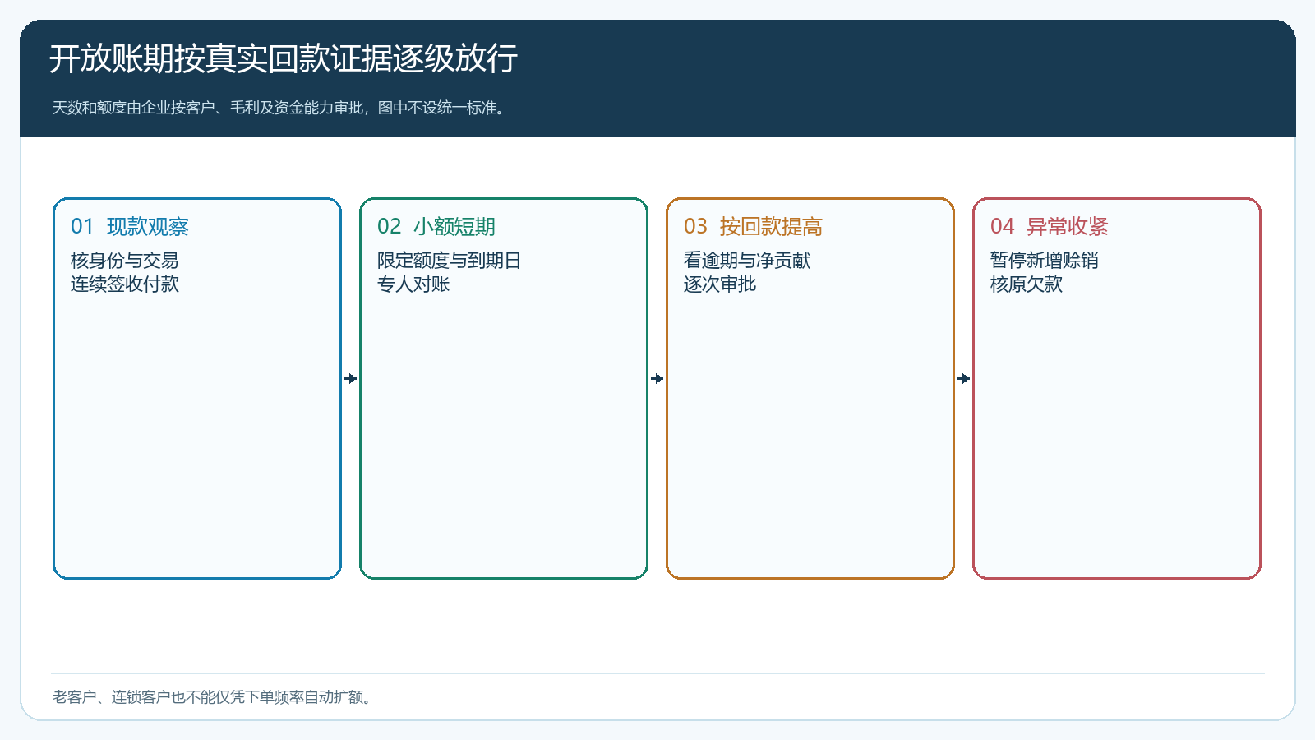
图1：信用条件随真实签收、对账和回款表现调整，而非随销售额自动扩大。
客户愿意现款试单时，企业应提供清楚的报价、预计交期与可用支付方式，而不是把“不开账期”说成“不重视你”。若客户付款流程确实需要总部审批，可先调查结算主体、审批链和周期；为了达成首单可选择较小的样本订单或订金安排，但不能未经合同确认擅自把门店员工的口头承诺当成总部付款保证。对风险高、毛利薄且交付成本大的订单，哪怕客户下单频率高，仍需保持现款或更严格条件。客户关系的质量来自交易可持续，不来自给出最长账期。

区分“订单尚未付完”和“已经获准赊销”
手机商城订单列表可以让客户查看待付款、待发货等状态。图2展示一笔合计二百一十六元、页面显示待付一百一十六元的订单：这只能说明该订单在截图时尚有未支付金额，不能直接证明客户已获得授信，也不能证明这一百一十六元已经逾期。销售与客服需要回到订单约定的付款方式、已收金额、退款或售后调整及应付日期核实。若仅把所有“待付”都算成坏账风险，会误伤正常支付中订单；若把所有已发货待付都当成合规账期，又可能放过未经审批的赊销。
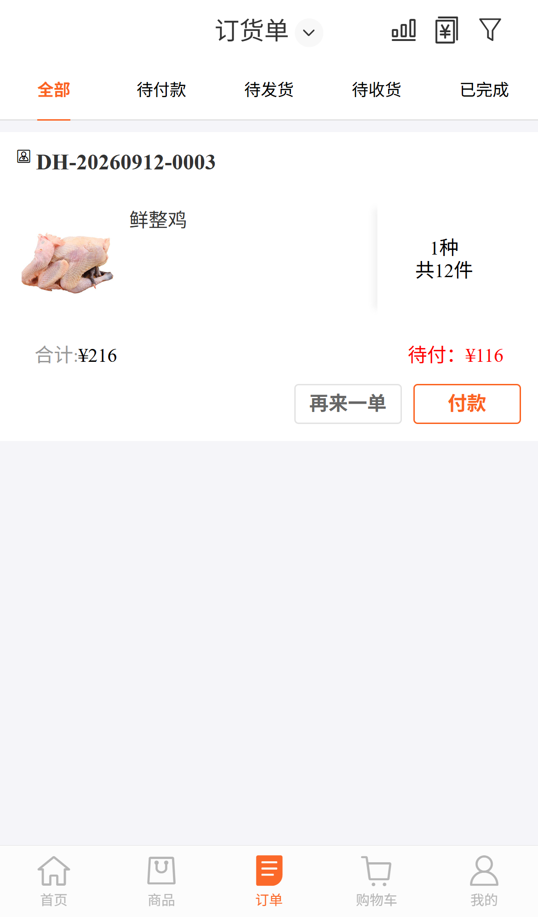
图2：订单待付余额是付款状态，不是自动授信证明；还要核该客户的合同和到期日。
财务和销售应按同一客户、同一交易主体、同一订单号对账。已付款但未正确核销，会让系统误判客户超额；退货尚未退款或红冲，也会让应收额被高估；客户把款打到另一主体账户，则需按真实收款凭证查清，不可直接手工把欠款改零。PC管理端的往来记录可以展示订单金额、收款金额和未结情况，图3体现了收支核对入口。页面数字要与原订单、收款记录和售后处理一致，不能只凭一行“结余”决定继续放货。业务员与财务每周按客户对账，发现差异应先查单据和支付流水，再决定是否调整授信。
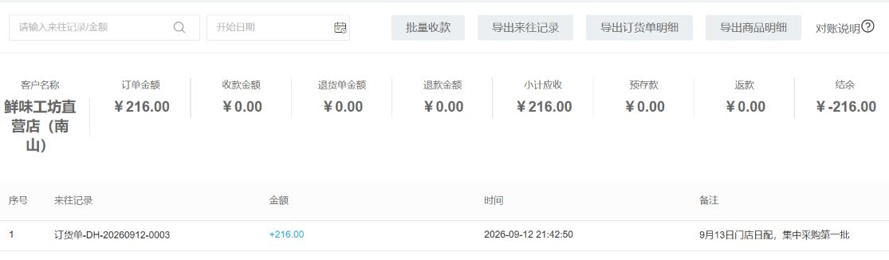
图3：往来台账把订单与实收分开，授信决策必须以核对后的未结金额为依据。
财政部对销售业务内部控制的解读同样强调信用审核、应收款项对账与回收责任分工；企业可以参考其销售业务风险与内部控制说明，再按自己的客户结构制定审批权限。制度不是让每笔小单都走一遍长流程，而是让销售知道哪些客户已有有效额度、哪些必须请财务复核、哪些逾期必须暂停新赊销。客户申请授信的资料也应按必要范围收集和管理，不为“看起来正规”过度索取不相关信息。

用现金缺口解释为什么“订单增长”还要看回款速度
假设某客户每周订货四千元，商品毛利率约百分之十，供货成本约三千六百元；四周没有回款，订单累计一万六千元，企业为商品至少付出约一万四千四百元，还未计仓储、配送和工资。图4把这笔现金占用列出来。若同时开发十个同类客户，表面月销售十六万元，单是商品采购就可能先垫十四万四千元。实际企业还可能有上游账期、部分预收、退货与不同成本，须以真实订单和收付款重算；示例不是法律或财务报表的固定公式。它说明的经营逻辑是：赊销扩张速度一旦超过回款速度，现金压力会随销售额放大。
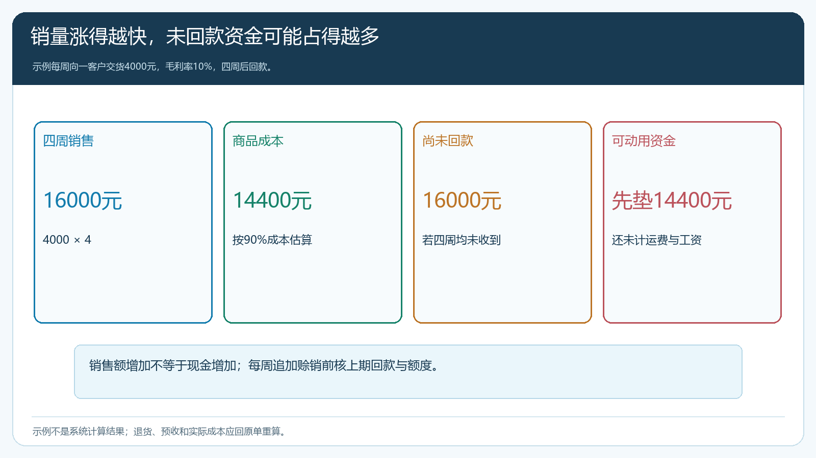
图4：客户还款前，采购成本先要付出去；增长计划必须同时测可动用现金。
设额度时不要只看“客户一笔最多买多少”，还要看同时未结余额。客户本周下单四千、下周又下四千，若系统只按单笔金额判断，每单都低于五千额度，累计却可能超出企业愿意承担的风险。财务和销售要明确额度是看未结金额、已签收未开票、未发货订单是否占用，以及部分退款如何释放；这些口径需根据租户实际功能与企业合同配置验证。若某个区域大客户拖欠，老板应知道资金被哪些客户、哪些品类和哪些销售承诺占用，不能只在总销售报表里看到“增长”。

小额账期试点要绑定负责人、到期日和暂停条件
先选一组已经完成多笔现款交易、签收和对账较稳定的客户，约定一个小额度和可核的到期日。销售说明客户为什么需要账期、预期采购是否足以覆盖服务成本；财务核过去付款与现有未结；负责人批准适用范围和期限。订单进入授信条件后，客户和销售都应看到实际可用付款方式，仓库不应只因“销售说老客户没问题”就继续发货。第一轮到期要主动提醒客户并对账，客户遇到商品争议要先区分争议金额与无争议金额，避免整笔应收长期悬而不决。
如果客户按时付款且复购、毛利和履约表现稳定，下一轮才考虑提高额度或延长账期；如果回款变慢、订单量突增、退货集中或付款主体发生变化，先收紧新增赊销并核原因。额度上调不是奖励销售完成了订单金额，而是企业有证据承担更多占款。对于连锁客户，还要区分总部统一付款和门店分别付款：门店下单不等于总部必然为每张单付款，合同主体、账单对象与验收流程必须对齐。跨区域客户若采购由多个主体完成，也不能把一家的好信用无条件复制给另一家。
逾期后销售不应只在群里催一句“老板记得转款”，财务也不应直接把客户永久列入黑名单。先核是否已收未核销、退货抵扣未处理、发票或对账争议未闭合，确认真实逾期后确定负责人和具体回款计划。双方如协商分期，应记每期金额、日期和未付余额，新的赊销是否继续要另由授权人决定；不能为了保住当月销售把旧欠款滚进新订单、让账龄看起来变短。客户若出现明显支付困难，优先保护已确认债权与后续现金交易，不靠继续供货赌对方将来会好转。

看同一批客户的净贡献与回款，再决定扩张
试点两个月后，按同一批客户比较现款阶段与小额账期阶段的有效订单、实际签收、退货、毛利、平均未结余额、按约回款和逾期天数。若账期让客户采购额从每月两万元增加到三万元，却把回款从两周拖到两个月，商品毛利增加并不自动覆盖资金占用与坏账风险。企业还要核上游付款周期：客户四十五天回款、供应商七天要款，中间需要的资金从哪里来，有没有给工资、仓储和其他客户留安全余量。不能把“授信客户数增长”当成独立业绩指标，必须和真实现金流一起看。
同时观察销售行为。业务员若只负责开账期不负责收款，最容易用未来回款换当期业绩；财务若只会拒绝所有赊销，可能错失可以稳定合作的大客户。有效分工是销售了解客户经营变化、履约与交易机会，财务核余额、账龄与资金承受力，负责人批准例外和扩额。系统用客户授信、订单收款、往来与账龄记录提供同一事实依据，让审批可以追溯，但不代替经营判断。每次扩额前都能回答“客户为什么能还、什么时候还、若未按时还怎么办”，增长才不会成为现金危机的起点。
新业务从现款开始，是给双方建立一套能兑现的交易节奏；逐步开放账期，是用已被验证的回款表现支持更大的交易，而不是一次性向所有客户提供免费资金。持续经营的边界很清楚：商品交付真实、应收对应原单、回款按约核销、异常及时停新赊销。做到这些，老板看到的不只是销售曲线，还能看清每一段增长背后的现金承担能力。

